МІНІСТЕРСТВО ОСВІТИ ТА НАУКИ УКРАЇНИ НАЦІОНАЛЬНИЙ ТЕХНІЧНИЙ УНІВЕРСИТЕТ УКРАЇНИ

“КИЇВСЬКИЙ ПОЛІТЕХНІЧНИЙ ІНСТИТУТ ІМЕНІ ІГОРЯ СІКОРСЬКОГО”

РАДІОТЕХНІЧНИЙ ФАКУЛЬТЕТ

Кафедра радіотехнічних систем

ЗВІТ ПРО ЛАБОРАТОРНУ РОБОТУ № 2 РОЗРАХУНОК ТАБЛИЦІ ФУНКЦІЇ КІЛ з дисципліни “ОСНОВИ ПРОГРАМУВАННЯ ТА АЛГОРИТМИ”

Варіант 2

Студент: Магдич Віталій

Група: РЕ-п11

Виклаладач: Катін П. Ю.

Київ

КПІ ім. Ігоря Сікорського

2021

1) Мета

Вивчити методи чисельного інтегрування; скласти програму обчислення визначеного інтегралу чисельними методами; дослідити залежність точності розрахунку інтегралу від кількості проміжків розбиття інтервалу інтегрування.

2) Завдання

Потрібно скласти програму обчислення визначеного інтегралу чисельними методами, що відповідає наступним вимогам:

1. Функція f(x) = (x^2)\*sqrt(1+x^3);
2. Програма має рахувати значення інтегралу методом, що обирає користувач ;
3. Програма має будувати таблицю, що містить назву методу інтегрування, результати розрахунку для введених користувачем даних та декількох наперед заданих значень кількості інтервалів, а також необхідну кількість інтервалів для задоволення заданої похибки.
4. Таблиця не повинна містити розриви між рядками та зсуву виведених значень по горизонталі залежно від величини та знаку чисел.

3) Блок-схема програми

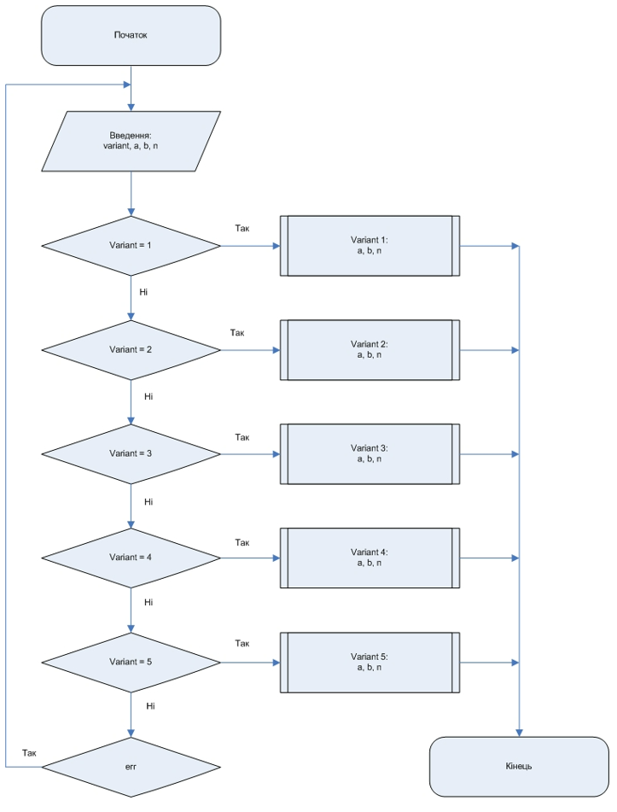

Рис. 3.1 Блок-схема програми

4) Ключові моменти програми

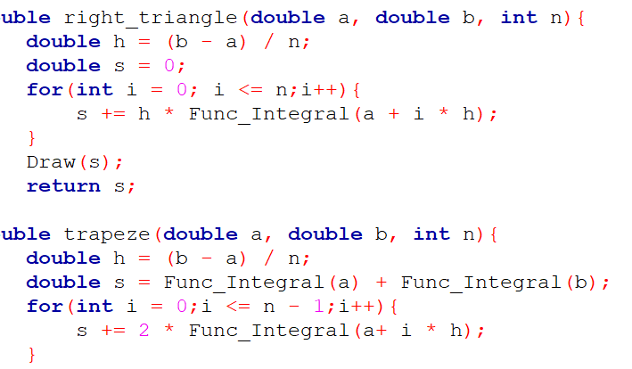

Рис. 4.1 Методи обчислення інтегралу

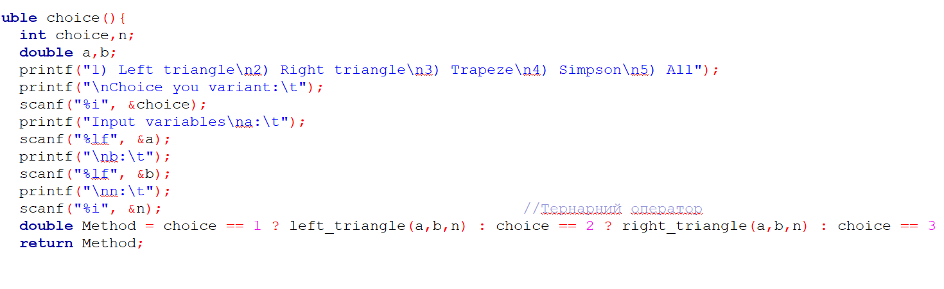

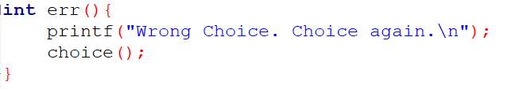Рис. 4.2. Вибір варіанту

Рис. 4.3 Функція помилки

5) Демонстрація роботи програми

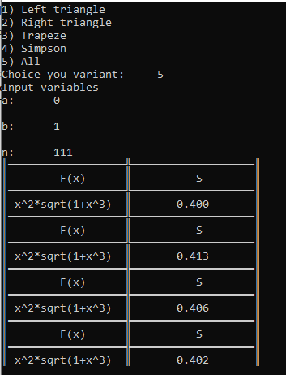

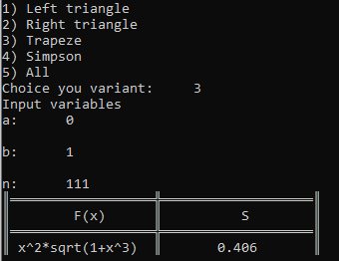

6) Висновки

Використовуючи створену програму можна знайти значення інтегралу методами лівих та правих прямокутників, методом трапеції та методом Сімпсона. Основними елементами програми є функції розрахунку значення інтегралу та функція визначення необхідної кількості проміжків для задоволення заданої похибки інтегрування. Найбільш точними виявилися мето Сімпсона та метод трапеції. Недоліком програми є часткова відсутність контролю правильності введеної інформації, що, однак, не суперечить завданню.